10 ноября 2016 г.
МБДОУ «ЦРР №29»
Конкурс чтецов,
посвященный 215-й годовщине со Дня рождения В.И. Даля

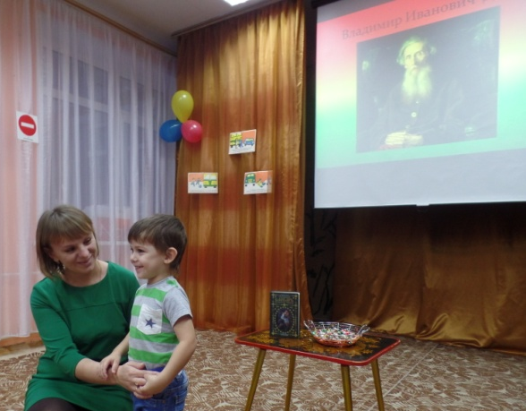
10 ноября 2016г. в МБДОУ «ЦРР№29» с целью развития речевой культуры детей и воспитания любви к родному слову состоялся конкурс чтецов, посвященный 215-й годовщине со Дня рождения В.И. Даля. Участники конкурса читали стихи на великом красивом русском языке. Победители получили грамоты и сладкие подарки. ссылка Результаты конкурса оценивало мудрое и справедливое жюри: Константинова Валентина Алексеевна, библиограф городской библиотеки им. Ю.Н. Худова, Малыгина Екатерина Геннадьевна, учитель начальных классов МБОУ СОШ №7, Вербицкая Ольга Юрьевна, учитель начальных классов МБОУ СОШ №8.


